**Процедура автоматической калибровки датчика выдачи билетов для устранения проблем с замятием.**

Сразу после обновления принтера на прошивку 5-19, если бумага загружена, принтер автоматически выполнит процедуру калибровки датчика выдачи чеков. При калибровке генерируется пустой билет длиной около 20 см и второй билет, в котором отображается отчет о калибровке (см. Рисунок 1).

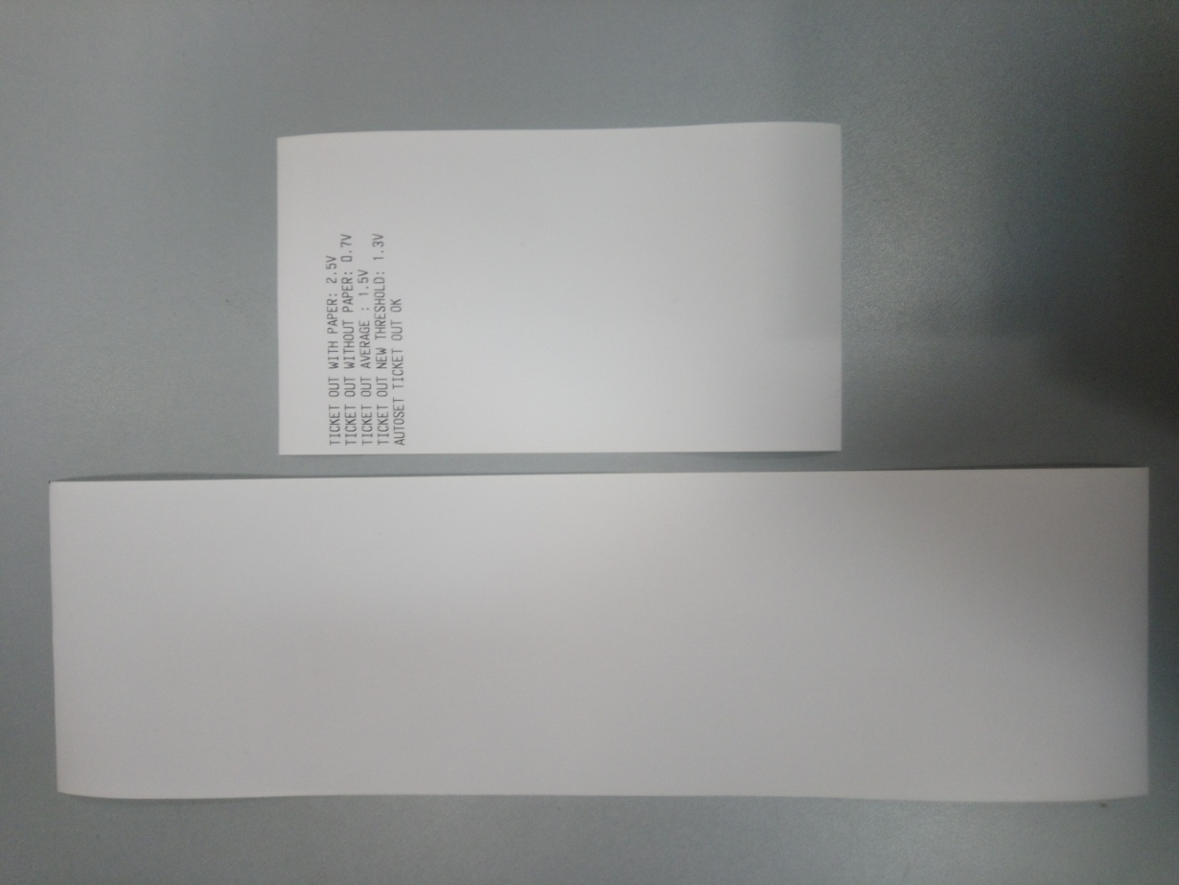

Рисунок 1 – Отчёт о калибровке

Как только калибровка выполнена, принтер должен правильно работать с любым типом бумаги, независимо от ее плотности или цвета (в пределах спецификации бумаги с небольшим допуском). Эта процедура будет выполнена автоматически только один раз в течение срока службы принтера.

Но, если вы решите поменять плату на принтере, то необходимо выполнить калибровку датчиков снова, её можно будет запустить вручную с помощью команды **0x1D 0xFF 0x82 0x30 0xCE** и утилиты UsbPrnControl:

Запускаете утилиту UsbPrnControl и затем: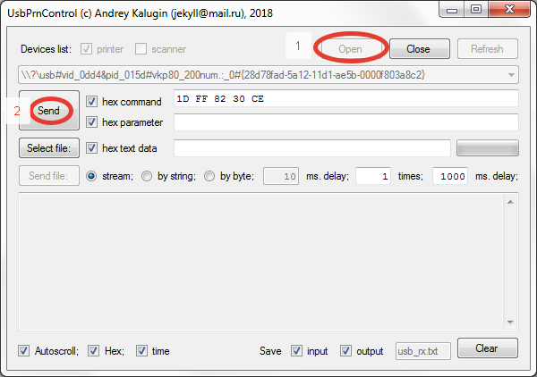

1. Открываете порт нажатием на кнопку «Open»;
2. Прописываете команду 1D FF 82 30 CE в строке «hex command» и нажатием кнопки «Send» отправляете в порт. Калибровка будет выполнена сразу после распечатки отчета о калибровке, что указана на Рисунке 1.